**MAESTRIA EN ADMINISTRACION Y POLITICAS PÚBLICAS**

**GESTION PARA RESULTADOS**

**“ACTIVIDAD 5**

**CUADRO SINOPTICO”**

**ALUMNA:** KARINA GONZALEZ SOTOMAYOR.

**CATEDRÁTICA:** DRA. MAGDA ELIZABETH JAN ARGUELLO

TAPACHULA CHIAPAS, MARZO DEL 2015.

**Capítulo 4. Orientación a Resultados y del libro Buenas Prácticas Emergentes en la Gestión para resultados en el Desarrollo, de la página  111 – 138.**

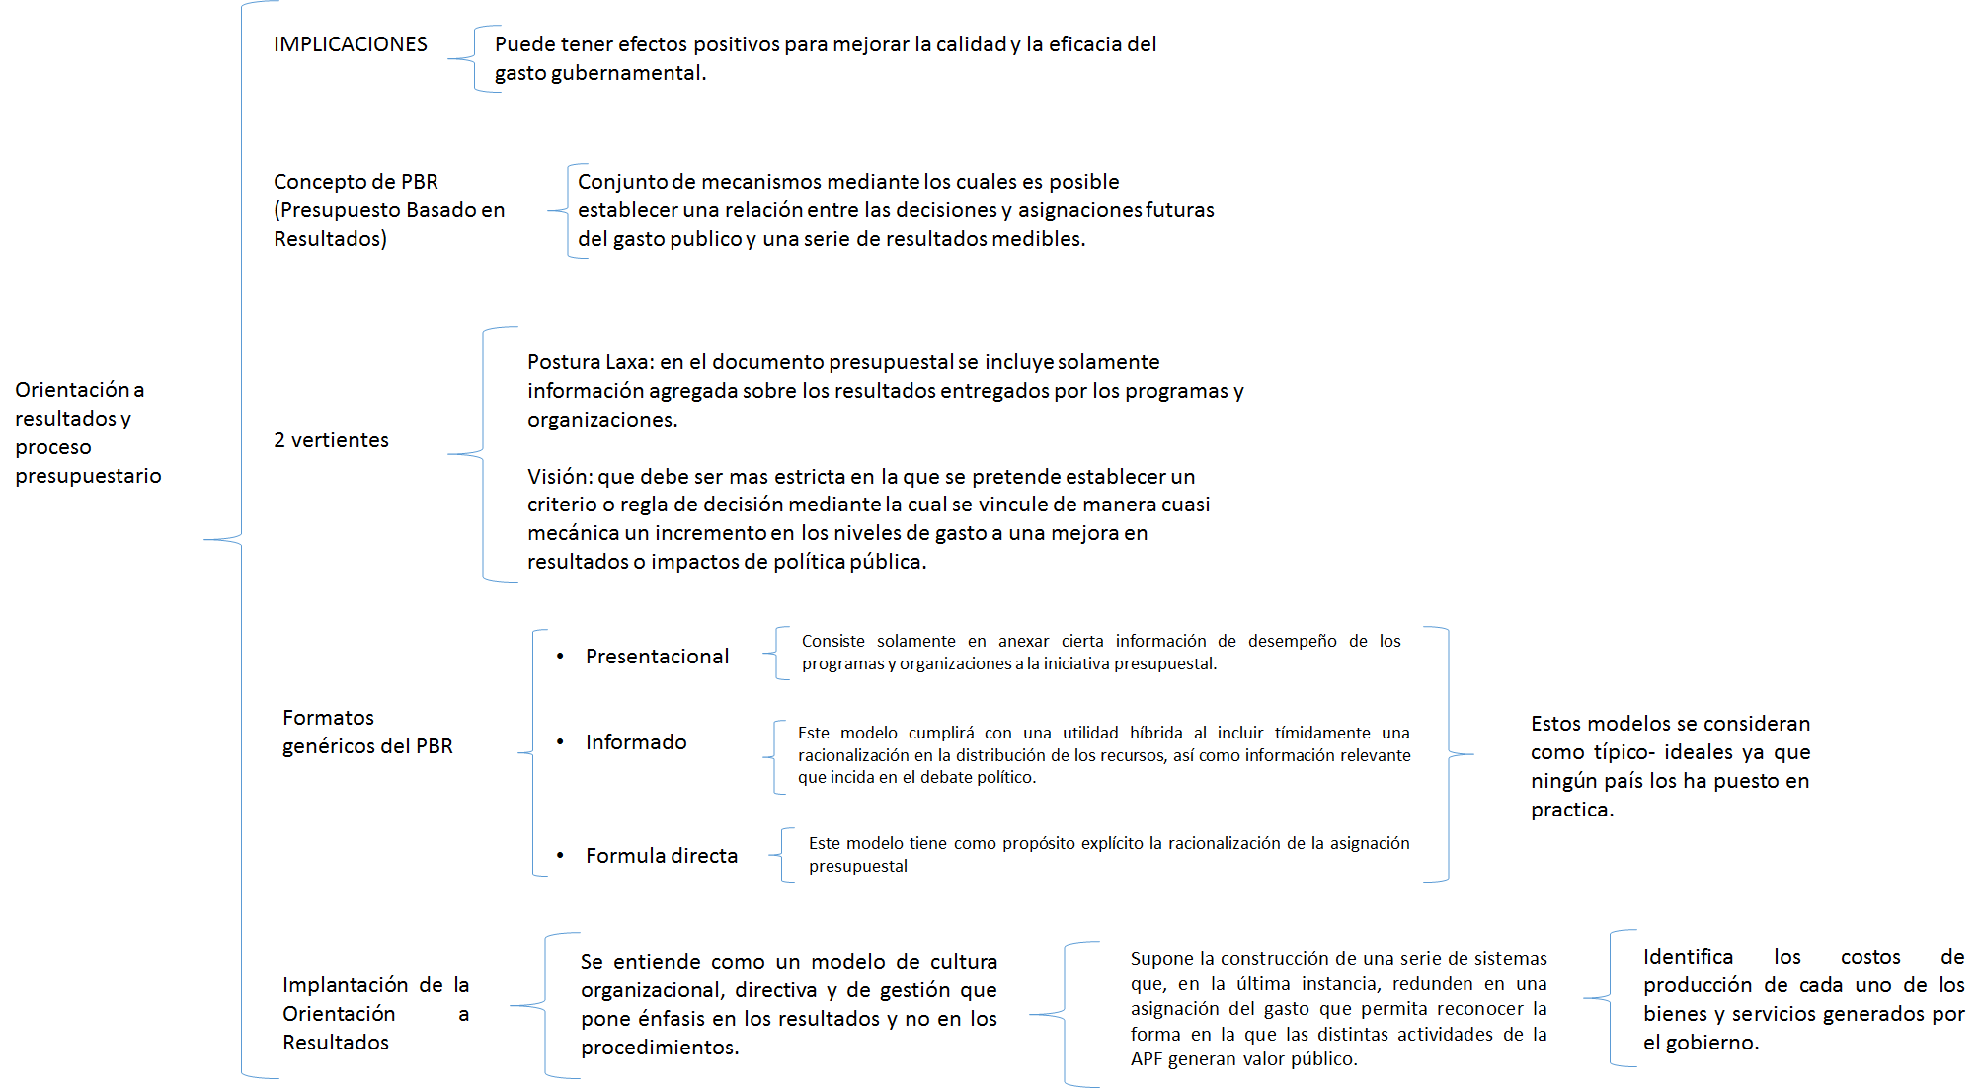

**Capítulo GpRD en el Contexto Mundial, de la página 8 – 11.**

